华为云@WAN用户操作手册

端口开放需求
开放端口 | 协议类型 | 用途说明
992 | TCP | 隧道建立
500 | UDP | 隧道建立
1701 | UDP | 隧道建立
1194 | TCP | 隧道建立
5555 | TCP | 隧道建立

用户操作方式
  - 进入虚拟机：
通过console界面进入虚拟机，默认用户名密码为：root / vertexWAN123!@#
  - 进入系统
（1）登录后进入@wan系统视图：
docker exec -it @wan sh
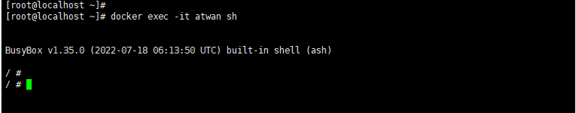
（2）查看SN
ubus call vertexWAN getSN
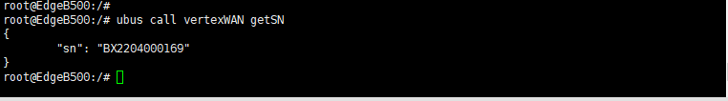
（3）配置网卡信息
vi /etc/config/network
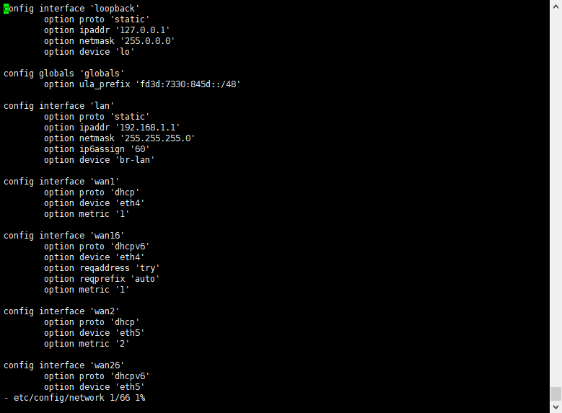
  - 确认网卡信息
Ip address查看网卡mac地址
并在虚拟机参数配置界面，查看与之对应的虚拟网卡信息是否相同，如果不同，则修改虚拟机的网卡地址使其相同
重启network服务，使配置生效
/etc/init.d/network restart
测试网络是否正常，测试到@wan服务是否可达
Ping 114.114.114.114
Ping mqtt.vertexwan.cn
Ping api.vertexwan.cn
测试均可达后，部署完成

